Министерство образования и науки Российской Федерации
Пензенский государственный университет
Кафедра «Вычислительная техника»

Пояснительная записка
к курсовому проекту по дисциплине
«Электротехника, электроника и схемотехника»
на тему: «Устройство измерения и управления - 62»

Выполнил:
студент группы 20ВВ3
Педай Н.Д.
Проверил:
Бычков А.С.

Пенза 2022

Содержание
Изм.
Лист
№ докум.
Подпись
Дата
Лист
4
ПГУ ПЗ
Разраб.
Педай Н.Д.
Провер.
Бычков А.С.
Реценз.

Н. Контр.

Утверд.

Устройство измерения и управления.
Пояснительная записка
Лит.
Листов
37
гр. 20ВВ3

Введение 5
1 Разработка структурной схемы устройства 5
1.1 Постановка задачи 5
1.2 Описание структурной схемы устройства 6
2. Разработка функциональной схемы устройства 7
2.2. Разработка функциональных схем блоков управления 9
2.2.1 Блок управления первым светодиодом 9
2.2.2 Блок управления первым реле 9
2.2.3 Блок управления вторым светодиодом 10
2.2.4 Блок управления вторым реле 10
2.2.5 Блок управления динамиком 11
2.2.6 Описание работы устройства по функциональной схеме. 11
3 Разработка принципиальной схемы устройства 12
3.1. Расчет усилителя. 12
3.2 Расчет схем формирования порогов 15
3.3 Расчет схем управления светодиодами 17
3.4. Расчет схем управления реле 19
3.5 Расчет схемы управления динамиком 20
3.6 Описание работы устройства по принципиальной схеме 21
4 Результаты электронного моделирования устройства 22
Заключение 26
Список использованных источников 27
Приложение А 28
Приложение Б 30
Приложение В 32
Приложение Г 34

Введение
Температура - один из основных параметров, который необходимо было научиться измерять и держать под контролем. Практически невозможно назвать технологический процесс, который люди не стремились бы автоматизировать. Но любая автоматизация требует контроля, который осуществляется путем измерения различных физических величин, будь то давление, скорость, влажность или температура. Безопасность превыше всего.
Проконтролировать степень нагрева любого объекта независимо от его агрегатного состояния помогают специальные устройства — датчики температуры. Основой действия температурных датчиков в автоматизированном управлении является изменение температуры в электрический сигнал. Это обуславливает преимущества электрических измерений: результаты легко передавать по сети, скорость передачи может быть достаточно высокой. Величины могут преобразовываться друг в друга и обратно. Цифровой код создает повышенную точность замера, скорость и чувствительность.
В данном курсовом проекте реализуется связка: устройство измерения и блоки управления физическими объектами, а именно: двумя светодиодами, двумя реле и динамиком. В качестве устройства измерения используется датчик AD592.
В результате была разработана схема, с помощью которой человек может визуально или с помощью звука получить информацию о температуре, которую обработало устройство измерения и управления.

1 Разработка структурной схемы устройства

1.1 Постановка задачи
В рамках разработки курсового проекта необходимо спроектировать устройство, которое предназначено для контроля температуры окружающей среды и использует в качестве датчика двухвыводную микросхему с токовым выходом AD592. Требуемый диапазон измерения простирается от 0ºС до 120 ºС
Устройство преобразует сигнал с датчика в выходное напряжение, меняющееся в диапазоне (0…+5) В. Для устройства задаются верхний порог 85ºС и нижний порог 20ºС. При преодолении установленных порогов устройство выполняет определённые действия, управляя двумя светодиодами, двумя реле и одним динамиком с активным сопротивлением 60 Ом. В устройстве должны использоваться реле типа TRC-D-5
Если температура окажется выше верхнего порога, то первый светодиод должен мигать с периодом 3,2 сек, первое реле должно включиться на время превышения порога, динамик должен гудеть с частотой 256Гц два раза с периодом 2 сек.
Если температура окажется ниже нижнего порога, то второй светодиод должен включиться, второе реле должно включиться спустя 2 секунды с момента превышения порога, если превышение сохраняется к этому моменту и выключиться с исчезновением превышения, динамик должен гудеть с частотой 256Гц.
При проектировании принципиальной схемы устройства следует ориентироваться на применение цифровых элементов серии 561. Разрешается применять для питания устройства напряжения ±5В, ±15В.

1.2 Описание структурной схемы устройства
В соответствии с поставленной задачей была разработана структурная схема устройства (рис.1)
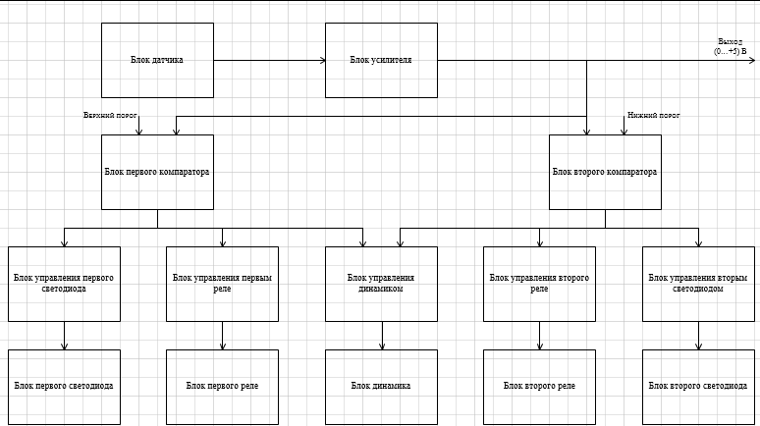
Рисунок 1 - структурная схема

Как видно из схемы напряжение с датчика через усилитель преобразуется в напряжение 0…5В, это напряжение подается на 2 компаратора, которые сравнивают сигнал с усилителя и порогами и преобразуют в логический 0 или 1, эти сигналы подаются на блоки управления реле и светодиодами. Работа динамика зависит от 2 порогов поэтому на него поступает сигнал с 2 компараторов.

2. Разработка функциональной схемы устройства
В ходе курсового проекта была разработана функциональная схема устройства, которую можно видеть на схеме Э2. Ниже приведём детальное описание работы каждого блока в соответствии с временными диаграммами.
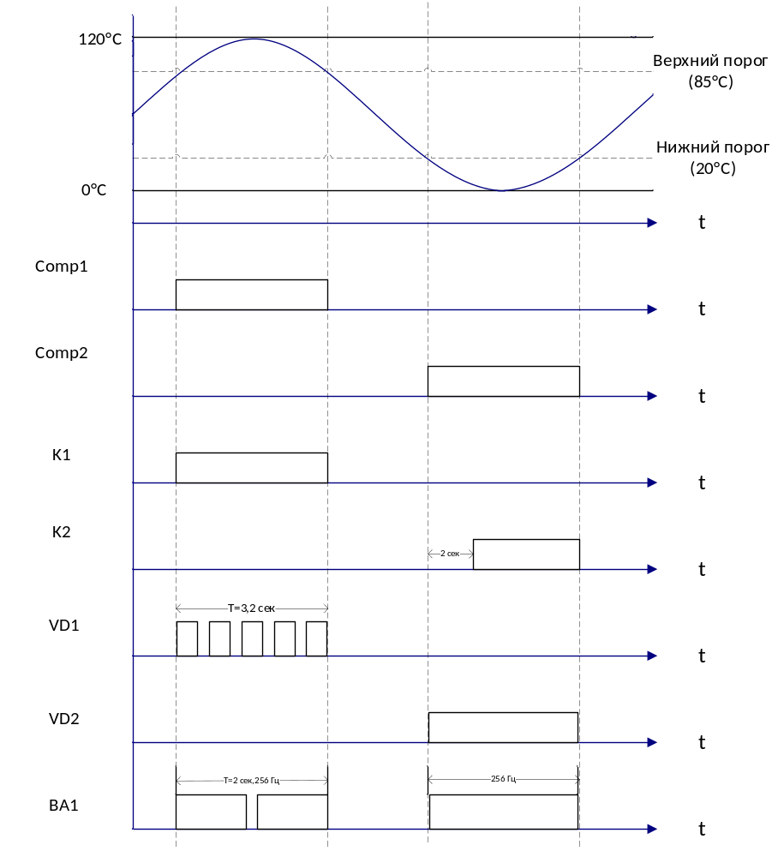
Рисунок 2 - Временная диаграмма
На диаграммах показана реакция системы устройства на превышения порогов. Из диаграммы видно, что при превышении верхнего порога, компаратор comp1 формирует на своем выходе уровень логической единицы. Активный фронт компаратора является причинной включения первого светодиода (VD1), который непрерывно мигает с периодом T = 3,2с. По активному фронту первого компаратора включается первое реле (K1), которое работает на всём промежутке преодоления порога. Так же активный фронт компаратора активирует работу динамика, который гудит с частотой 256 Гц два раза с периодом 2 сек.
Если был преодолен нижний порог в 20ºС, создается активный фронт второго компаратора, это становится причиной включения второго светодиода, а также реле, которое включается через 2 секунды спустя преодоления второго порога, если превышение сохранилось к этому моменту и выключается с исчезновением превышения. Динамик гудит с частотой = 256 Гц.

2.2. Разработка функциональных схем блоков управления

2.2.1 Блок управления первым светодиодом
Первый светодиод должен мигать с периодом 3,2 сек.
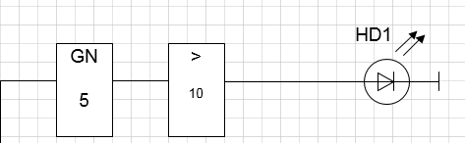
Рисунок 3 – Блок управления первым светодиодом
Сигнал с первого компаратора поступает на генератор 5, который заставляет светодиод мигать с заданным периодом.

2.2.2 Блок управления первым реле
Первое реле должно включиться на время превышения порога.
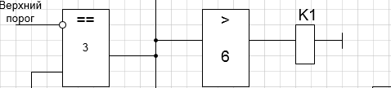
Рисунок 4 – Блок управления первым реле

2.2.3 Блок управления вторым светодиодом
Если температура окажется ниже нижнего порога, то второй светодиод должен включиться.
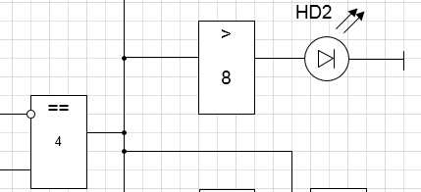
Рисунок 5 – Блок управления вторым светодиодом

2.2.4 Блок управления вторым реле
Второе реле должно включиться спустя 2 секунды с момента превышения порога, если превышение сохраняется к этому моменту и выключиться с исчезновением превышения.
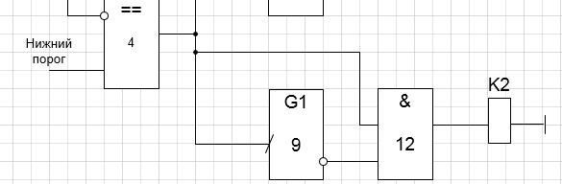
Рисунок 6 – Блок управления вторым реле
Если время, в течение которого уровень освещенности превышает верхний порог, оказывается больше 2 секунд, то на инверсном выходе одновибратора 9 закончится действие импульса и сформируется уровень единицы, и при условии сохранения единицы на выходе компаратора на выходе конъюнктора 12 сформируется единица. Это приведет к срабатыванию реле K2. Если же время действия сигнала с выхода компаратора 4 окажется меньше 2 секунд, то на выходе конъюнктора 12 формироваться уровень логической единицы не будет, следовательно реле К1 окажется в выключенном состоянии.

2.2.5 Блок управления динамиком
Если температура окажется выше верхнего порог, то динамик должен гудеть с частотой 256Гц два раза с периодом 2 сек.
Если температура окажется ниже нижнего порога, то динамик должен гудеть с частотой 256Гц.
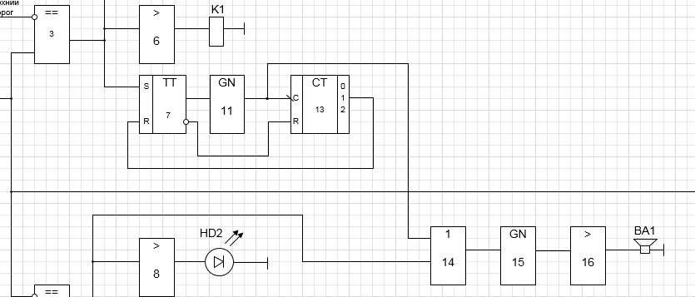
Рисунок 7 – Блок управления динамиком
В момент превышения нижнего порога с выхода второго компаратора формируется единица, которая разрешает работу динамика. Сигнал через дизъюнктор разрешает работу генератора 15, который заставляет гудеть динамик ВА1. В момент формирования нарастающего фронта на выходе первого компаратора срабатывает асинхронный триггер 7 и заставляет тем самым генератор импульсов 11 вырабатывать импульсы. Эти импульсы поступают через дизъюнктор на вход генератора 15, который заставляет динамик гудеть. Одновременно импульсы поступают на счётный вход счетчика 13. Счётчик осуществляет подсчёт импульсов и в момент достижения состояния 010 осуществляет сброс триггера 7 в нулевое состояние.

2.2.6 Описание работы устройства по функциональной схеме.
Функциональная схема устройства представлена на чертеже Э2.
Сигнал с датчика D преобразовывается усилителем и подается на компараторы comp1 и comp2. Когда температура оказывается выше верхнего порога, на выходе первого компаратора формируется логическая единица. Когда температура оказывается ниже нижнего порога, на выходе второго компаратора формируется логическая единица. Сигналами с компараторов управляются различные блоки, рассмотренные ранее.

3 Разработка принципиальной схемы устройства
Мы рассмотрели все необходимые функции нашего устройства, на основе этого разработали принципиальную схему устройства Э3, по заданию необходимо использовать элементы серии 561.

3.1. Расчет усилителя.
Согласно заданию для измерения температуры используется датчик AD592,который при 25°С, выдает ток 298,2 мкА, имеет чувствительность 1мкА/1°С. Необходимый диапазон измерений от 0 до 120°С, учитывая соотношение 1мкА/1°С микросхема будет выдавать ток от 273,2 мкА до 393,2 мкА.
Этот ток необходимо преобразовать в напряжение от 0 до +5 В. Для этого используем схему с операционным усилителем (рис. 8).
Данная схема представляет собой суммирующий, масштабирующий и инвертирующий полярность ОУ.
Так как ОУ инвертирует полярность нижнему уровню тока будет соответствовать напряжение +5 В, а верхнему 0 В. Возьмем усилитель УД6.

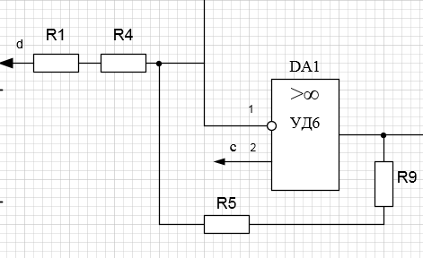
Рисунок 8. Усилитель

U_{Пит}= 5В
U_{Вых}= 0…5В
Определим соотношение между значениями физической величины и параметрами цепи:
I_{(0°С)} = I_{min} = 298,2 мкА – 25мкА) = 273,2 мкА
I_{(120°С)} = I_{max} = 298,2 мкА + ((50°С +45°С) * 1мкА/1°С) = 393,2 мкА
Наименьшей освещенности соответствует ток I_{min} = 273,2 мкА через фоторезистор и напряжение на выходе U_{вых(min)} = 0 В.
Наибольшей освещенности соответствует ток I_{max} = 393,2 мкА через фоторезистор и напряжение на выходе U_{вых(max)} = +5 В.
Определим значения сопротивления резистора:

$$R_{11}=\frac{U_{-}-E_{1}}{I_{min}}=\frac{0-(-5B)}{273,2 мкА}=\frac{5B}{273,2*{10}^{-6}A}=18,301 кОм$$
$$R_{12}=\frac{U_{-}-E_{1}}{I_{max}}=\frac{5B}{393,2*{10}^{-6}A}=12,716 кОм$$

Обозначим резистор, подключенный к источнику положительного питания за R₂, а резистор в цепи обратной связи за R₃.
$$\frac{E_{2}}{R_{2}}+\frac{E_{1}}{R_{1}}=-\frac{U_{вых}}{R_{3}}$$
Составим систему уравнений:
$$\frac{5В}{R_{2}}+\frac{5В}{18,301 кОм}=0 (1)$$
$$\frac{5В}{18,301кОм}+\frac{-5В}{12,716 кОм}=-\frac{5В}{R_{3}} (2)$$
Получаем:
$$R_{4}=18301 Ом$$
$R_{5}$= 41667 Ом

Возьмем резисторы с несколько меньшим сопротивлением из числа разрешенных, будем учитывать, что нам необходимо отклонение от номинального сопротивления не более 1%.
R4 = 18 кОм ± 5%
R5 = 39 кОм ± 5%
Для более точной установки диапазона напряжения параллельно с постоянными резисторами установим подстроечные резисторы с сопротивлением 10 – 20 % от номинального.
R1 = 300 Ом ± 5%
R9 = 2,4 кОм ± 5%
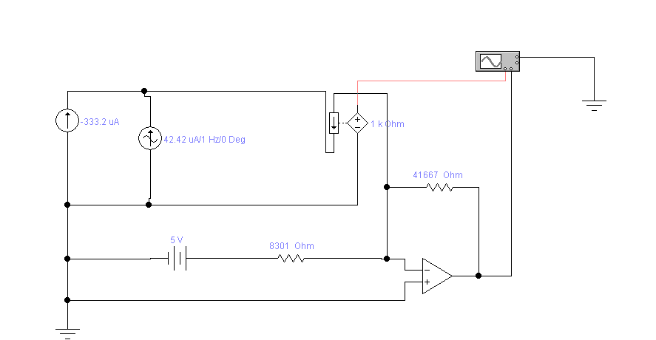
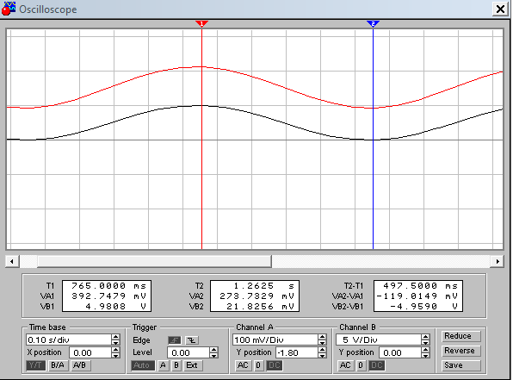
Рисунок 9 - Тестирование работы усилителя

3.2 Расчет схем формирования порогов
Верхний порог задан температурой 85°С, ей соответствует ток через датчик 358,2 мкА. Рассчитаем напряжение, которое будет формировать ОУ усилитель на выходе при этом токе. Для этого подставим значение этого тока в уравнение системы из предыдущего пункта,$\frac{-5В}{R3}+313, 2 мкА=-\frac{U_{вых}}{R1}$ $\frac{-5}{R2}+358,2 мкА=-\frac{U_{вых}}{R3}$. Решаем уравнение относительно Uвых получаем пороговое значение напряжения в 3,54В. Это напряжение можно получить из напряжения 5 В, используя резисторный делитель (рисунок 9).

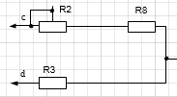
Рисунок 10 - Расчет верхнего порога
Пусть в цепи будет течь ток 2 мА.
R8 $=\frac{U_{пор}}{I}=\frac{3,54}{2*{10}^{-3}}=1770 Ом$
Возьмем R8 = 1,6 кОм ± 5%.
Последовательно с R8 поставим подстроечный резистор с сопротивлением R2 = 240 Ом±5%.
R3 $=\frac{{E-U}_{пор}}{I}=\frac{1,46}{2*{10}^{-3}}=730 Ом$
Возьмем 680 Ом ± 5%.
Нижний порог задан температурой 20°С, ей соответствует ток через датчик 293,2 мкА. Рассчитаем напряжение, которое будет формировать ОУ усилитель на выходе при этом токе. Для этого подставим значение этого тока в одно и уравнений системы из предыдущего пункта, например $\frac{-5В}{R2}+293,2 мкА=-\frac{U_{вых}}{R3}$.
Решаем уравнение относительно Uвых получаем пороговое значение напряжения в 0,83 В. Это напряжение можно получить из напряжения +5 В, используя резисторный делитель (рисунок 10).
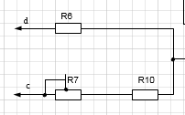

Рисунок 11 - Расчет нижнего порога
Пусть в цепи будет течь ток 2 мА.
R10 $=\frac{U_{пор}}{I}=\frac{0,83}{2*{10}^{-3}}=415 Ом$
Возьмем R10 = 390 Ом ±5%.
Последовательно с R10 поставим подстроечный резистор с сопротивлением R7=56 Ом±5%.
R6 $=\frac{{E-U}_{пор}}{I}=\frac{4,17}{2*{10}^{-3}}=2085 Ом$
Возьмем соответственно 2 кОм ±5%.

3.3 Расчет схем управления светодиодами
Согласно заданию, первый светодиод должен мигать с периодом 3,2 секунды с момента превышения порога. Для формирования импульсов потребуется использование генератора К561ГГ1. Необходимо рассчитать значение C
$$f= \frac{5*{10}^{-4}}{C}$$
$$C= \frac{5*{10}^{-4}}{f}$$
f = 1/ 3,2 = 0,3125
C = 0,0016 Ф = 1600 мкФ
В устройстве используется светодиод АЛ310А, у которого ток срабатывания 10 мА. Поэтому поставим светодиод на выход необходимой микросхемы и параллельно с ним установим ограничивающий ток резистор.
Известно К561ГГ1 имеет на выходе 4,95 В. Был выбран транзистор с общим эмиттером с коэффициентом усиления по току β равным 20, транзистор КТ343Г.
$I_{R2}=10 мА$
$R2= \frac{5-1.4}{0.01}=360 Ом$
h_{21э} ≈ β
$I_{R1}≥ \frac{I_{R2}}{h_{21э}}=\frac{0.01}{20}=0.5 мА$
$R1=\frac{4,9 -0.7}{0.0005}=8400 Ом$
С учетом номинальных значений резисторов R = 360 Ом±5%, R19 = 8,2 кОм±5%.

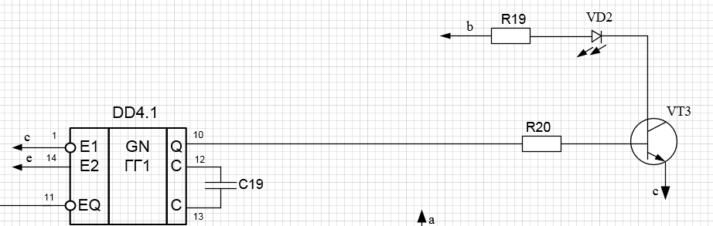
Рисунок 12 - Схема управления светодиода

3.4. Расчет схем управления реле
Согласно заданию первое реле должно включиться спустя 𝑡1=2 секунды с момента превышения порога. Для формирования импульса потребуется использование одновибратора К561АГ1. Необходимо рассчитать значение RC. Пусть сопротивление равно 30 КОм, тогда значение конденсатора
$$C=\frac{2}{0,45*30000}≈148мкФ$$
что соответствует конденсатору К50-29-16В-100 мкФ.
В устройстве используются реле типа TRC-D-5 с сопротивлением обмотки 55 Ом, током срабатывания Iср = 91 мА. Тогда напряжение, требуемое для срабатывания реле, равно Uср = Iср * R = 5.005 В. Эта напряжение формируется из +15 В.
$$R2= \frac{15-5,005}{0,091}=109,835Ом$$
В схеме решено использовать резистор 110 Ом, 0.125 Вт, 1%. В качестве усилителя можно используется транзисторный ключ. Был выбран транзистор КТ343Г, с коэффициентом усиления по току равным 20.
$$I_{R1}≥ \frac{I_{R2}}{h_{21э}}=\frac{0.091}{20}=4.55 мА$$
Микросхема АГ1 имеет на выходе 4,95 В при уровне логической единицы, следовательно $R16=\frac{4,95-0.7}{0.00455}=934,065 Ом$. Был выбран резистор 910 Ом, 0.125 Вт, 5%.

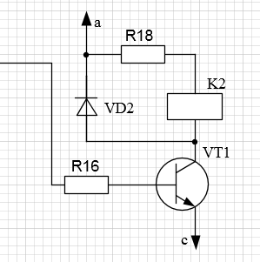
Рисунок 13 - Схема управления реле

3.5 Расчет схемы управления динамиком
В устройстве используется динамик с активным сопротивлением 60. Подключим его к цепи питания +15 вольт. Ток через динамик I=15В/60Ом=250 мА.
Подключим его через транзистор КТ343Г.
Получим:
I_{б}$≤ \frac{250мА}{20}=12,5 мА$;
$R19=\frac{2.4-0.7}{12.5*{10}^{-3}}=136 Ом$.
Используем резистор 130 Ом±5%

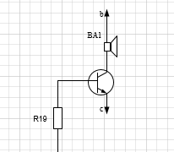
Рисунок 14 - Схема управления динамиком

3.6 Описание работы устройства по принципиальной схеме
Устройство содержит, усилитель 140УД6, 2 компаратора LM319, цифровые элементы 561 серии, резисторы: прецизионные С2-29В с отклонением от номинального значения ± 1%, общего применения С2-23, подстроечные СП5-2, конденсаторы: керамические К10-17 и электролитические К50-35.
Пока температура окружающей среды находится в диапазоне между нижним и верхним порогами срабатывания компараторы DA2.1 и DA2.2 генерируют «0», светодиоды, реле и динамик выключены. Устройство в пассивном состоянии.
Когда температура превышает верхний порог, компаратор DA2.1 перестает генерировать «0» и из внешней цепи подается «1»
При активном фронте работает генератор из микросхем DD4.1, импульсы с него подаются на светодиод HD2 и светодиод периодически моргает.
Управляющий сигнал и открывает транзисторный ключ и подает питание на реле К1.
Включается блок управления светодиодом, основанный на триггере DD3, генераторе DD4.2 и счетчике DD5. Управляющий сигнал открывает транзисторный ключ и подает питание на динамик ВА1, который гудит с определенной частотой требуемое количество раз.
Если температура окажется ниже нижнего порога на выходе компаратора DA2.2 внешней цепью подается 1.
Диод HD1 поглощает накопленную обмоткой реле магнитную энергию и включается.
Сигнал компаратора поступает на логический элемент «ИЛИ» DD8 и динамик гудит.
Генератор DD2 выдает на выходе импульс определенной длительности, импульс с него подается на реле K2 и реле работает с заданным периодом.

4 Результаты электронного моделирования устройства
На ЭВМ при помощи электронного рабочего стола Electronics workbench версии 5.12 была смоделирована аналоговая часть устройства (рисунок 15).
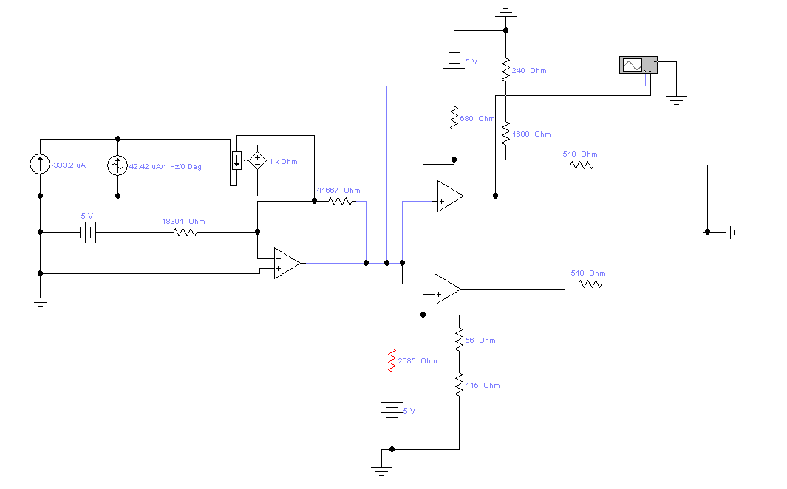
Рисунок 15 - Аналоговая схема части устройства

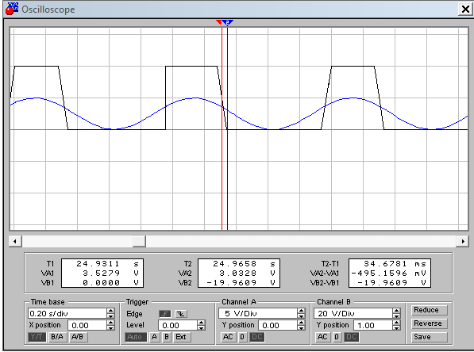
Рисунок 16 - Работа первого компаратора
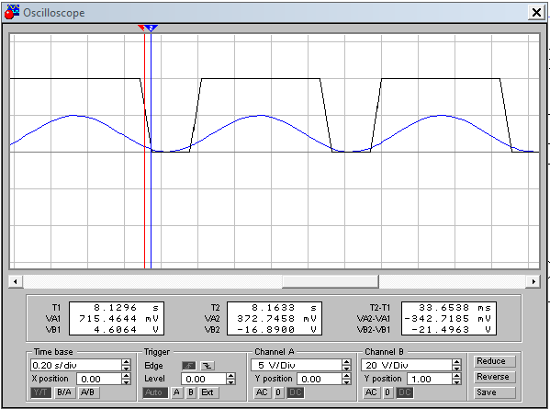
Рисунок 17 - Работа второго компаратора

Заключение
В выполненной мной курсовой работе была разработана, спроектирована и смоделирована система предварительной обработки аналогового сигнала, поступающего от датчика температуры AD592. Она является работоспособной для контроля температуры. Все используемые элементы были выбраны с заданной в задании серии и возможности работы в данных температурных условиях. К пояснительной записке прилагаются структурная, функциональная и принципиальная схемы системы и перечень элементов.

Список использованных источников
- Л.А. Брякин. Электротехника и электроника. Методические указания к выполнению курсовой работы. 2010 г. – 91 стр.
- А.В. Нефёдов. Интегральные микросхемы и их зарубежные аналоги. Справочник. – М.: РадиоСофт, 2001.

Приложение А
(обязательное)
Устройство измерения и управления
Схема электрическая структурная

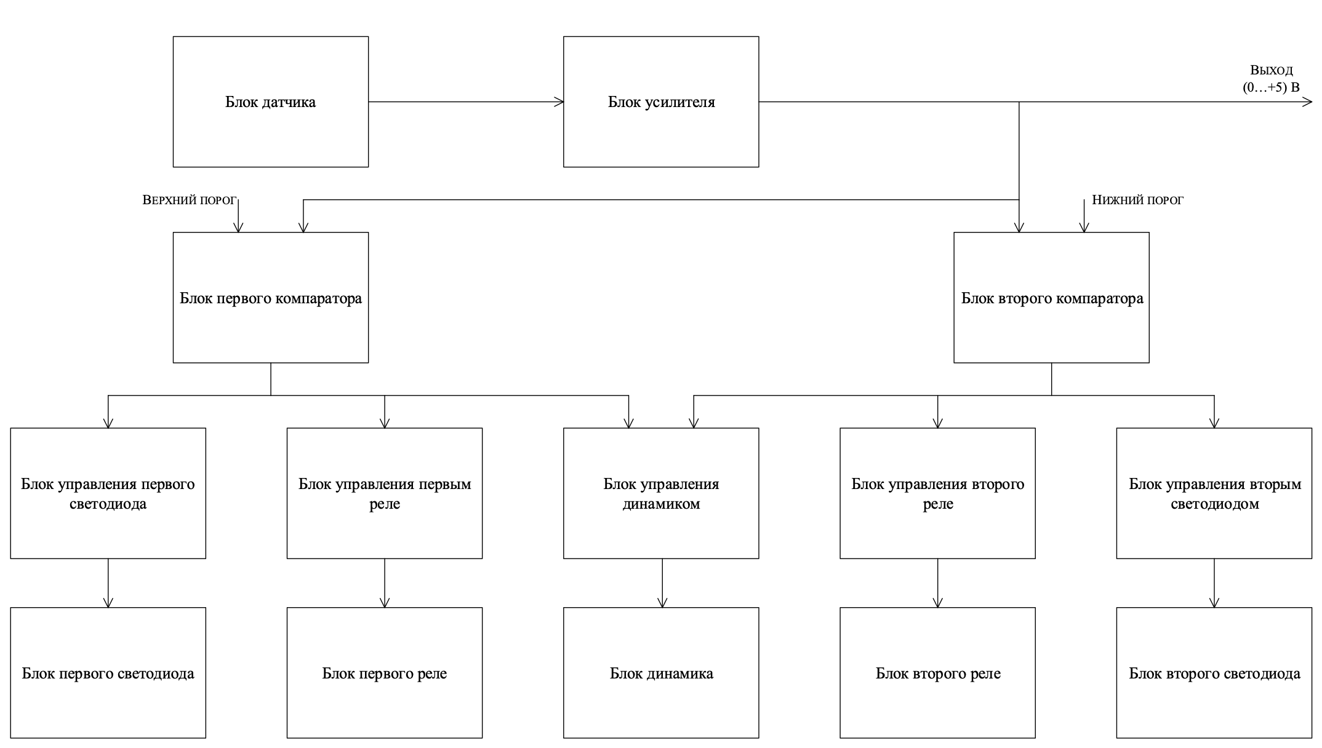

Приложение Б
(обязательное)
Устройство измерения и управления
Схема электрическая функциональная

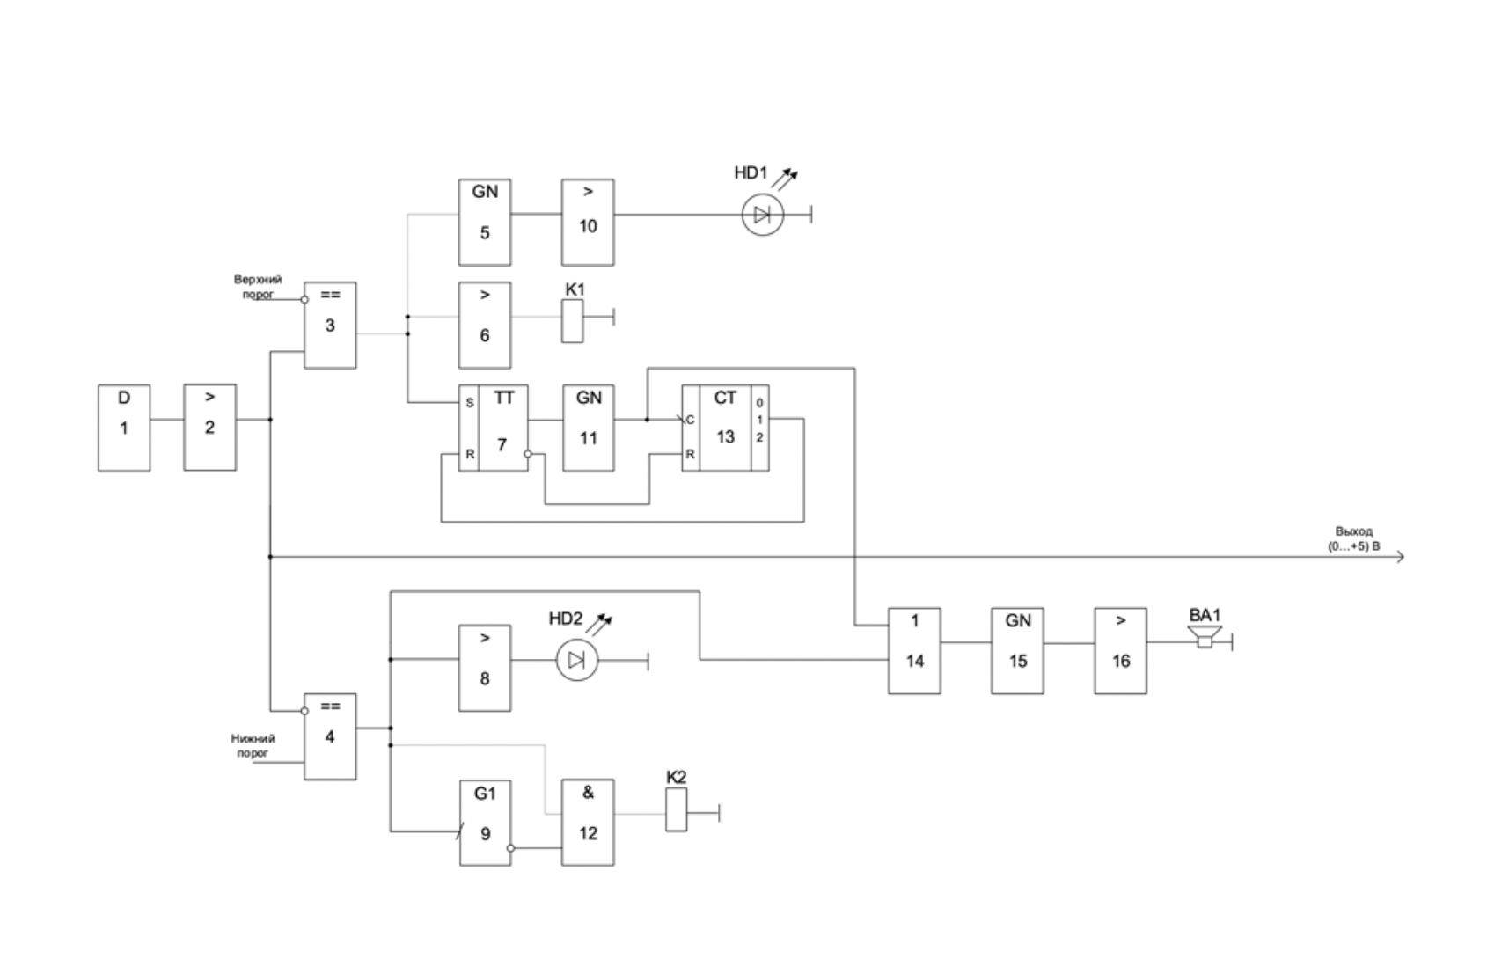

Приложение В
(обязательное)
Устройство измерения и управления
Схема электрическая принципиальная

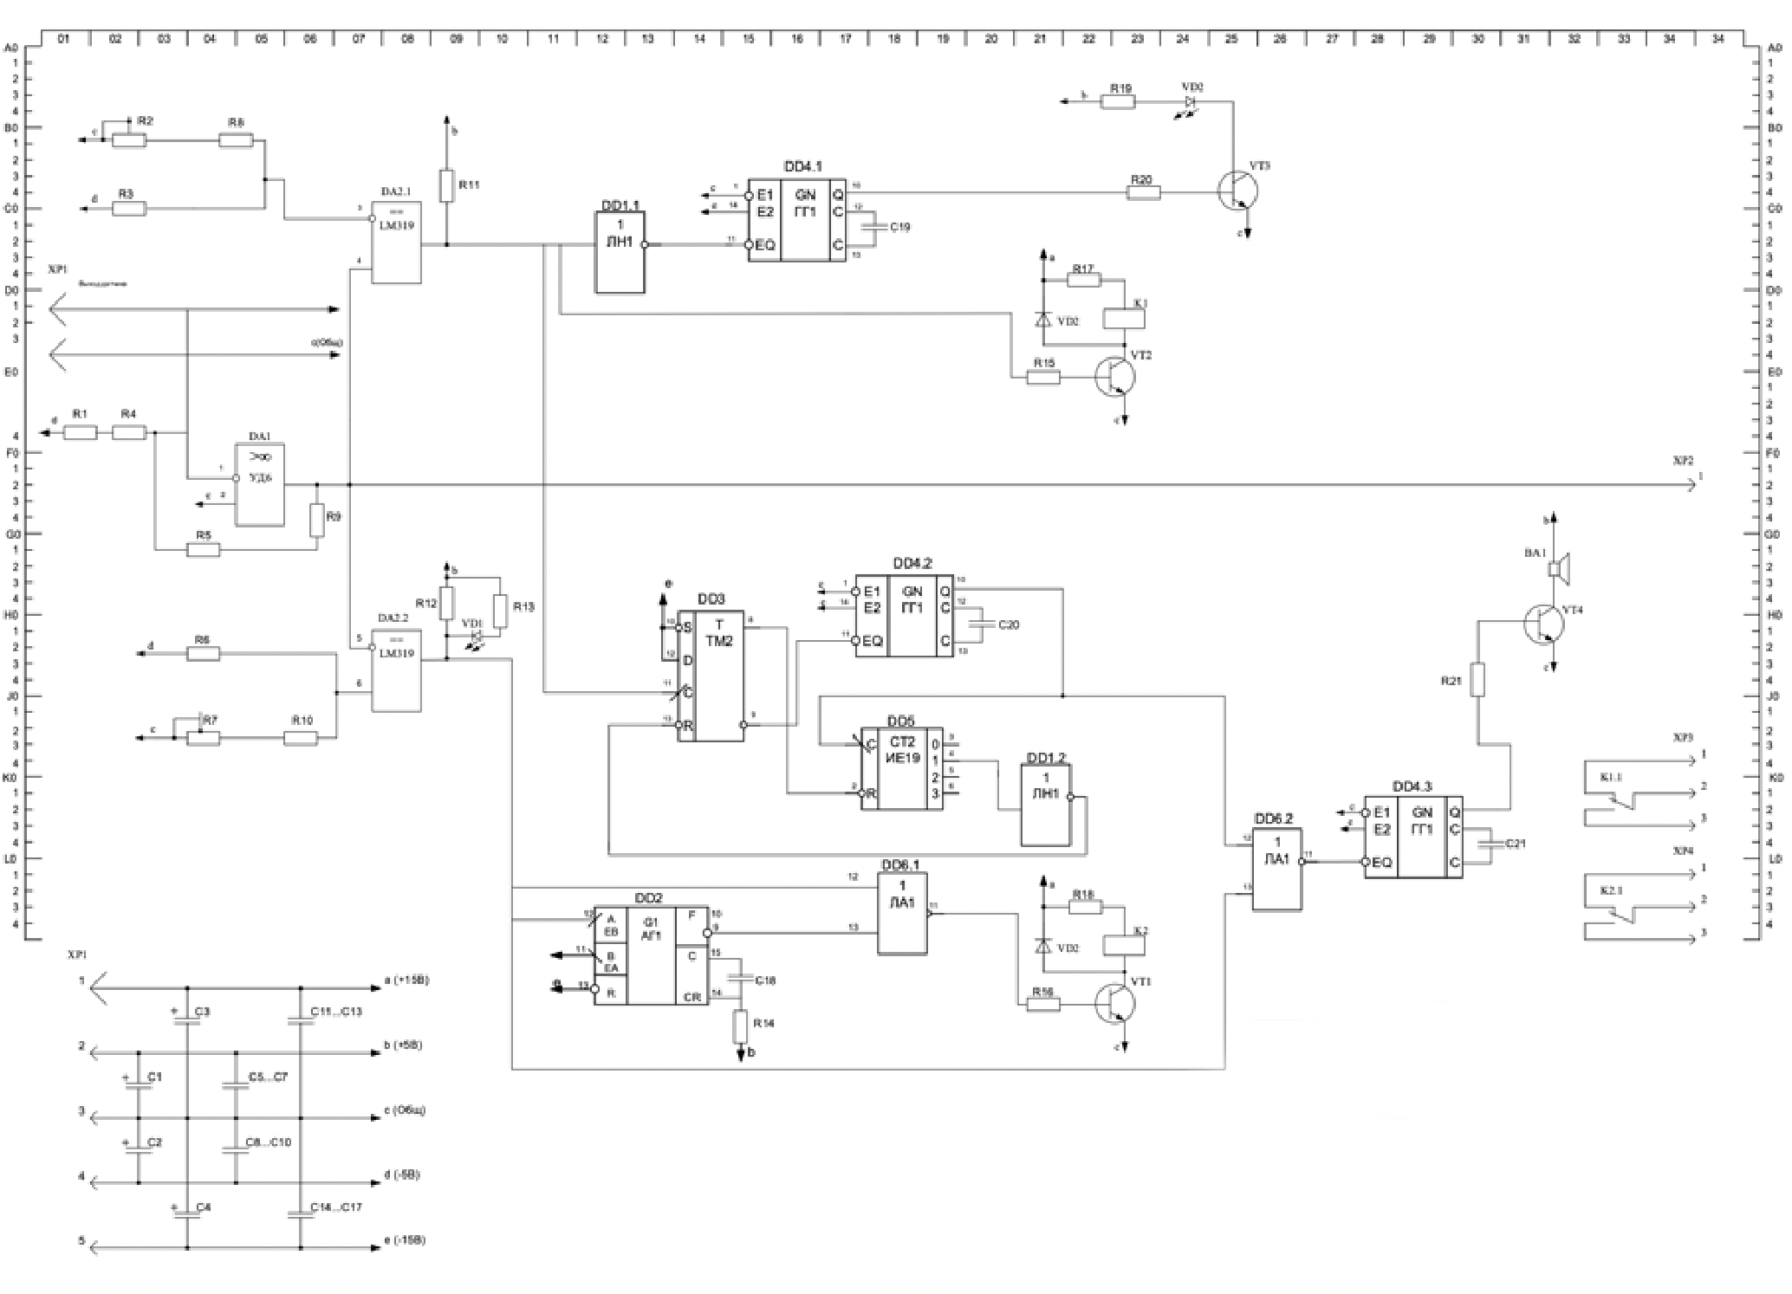

Приложение Г
(обязательное)
Устройство измерения и управления
Перечень элементов
